Прайс на дополнительные услуги
Санаторий «Белорусочка»

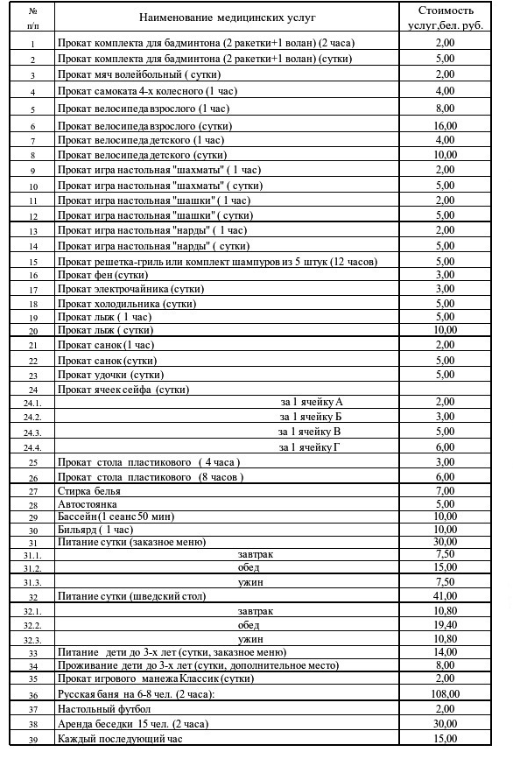

№ | Наименование | Стоимость бел. руб.
 | ПАРИКМАХЕРСКИЕ УСЛУГИ
1 | Стрижка женская модельная | 9,00 – 12,00
2 | Стрижка мужская простая/модельная | 3,00/5,00
3 | Укладка волос | 6,50
4 | Торжественная прическа | 12,00-20,00
5 | Вечерняя прическа | 10,00-12,00
6 | Колорирование | 13,00-25,00
7 | Окраска волос | 10,00-25,00
8 | Мелирование волос | 14,00-20,00
9 | Обесцвечивание волос | 9,00-15,00
10 | Завивка | 13,00-25,00
11 | Окраска бровей и ресниц | 2,00-3,00
12 | Маникюр | 6,50
13 | Педикюр | 17,00
14 | Педикюр мужской | 22,00
15 | Гелевое покрытие ногтей | 16,00
16 | Наращивание ногтей | 35,00

